Fase III de Diseño 2
Casos de Usos Reales 2
Diagrama de Interacción 19
Operaciones 19
Operación: buscarHabitacion(tipo,fecha) 19
Operación: completarForm(unEmail,unPassword) 20
Operación: solicitarTurno() 21
Operación: seleccionarDia(dia) 22
Operación: seleccionarHora(hora) 23
Operación: seleccionarTipoConsulta(tipoConsulta) 24
Operación: confirmarTurno(diaTurno,horaTurno,tipoConsulta) 25
Operación: iniciarConsulta() 26
Operación: formConsulta=completarForm(unaFecha,unaHora,unPaciente,tipoConsulta,objetivoSalud,medidasCorporales,diagnostico) 27
Operación: registrarConsulta(formConsulta) 28
Operación: confirmarPlan(planAlimentacion) 28
Operación: modificar(unAlimentoRecomendado,unAlimentoEvitado, horariosConsumicion) 29
Operación: confirmarPlan(planSeguimiento) 30
Operación: modificar(unaActividad,unHorarioRealizacion, recursosExternos) 31
Operación: actividadCompleta=seleccionarActividadCompletada(unaActividad) 32
Operación: registrarActividad(actividadCompleta) 32
Operación: datosPersonales=completar(edad,fecha_nac,sexo,altura,peso,días_disp, horas_disp,tiempo_cocina,cant_cocina,objetivo_salud, estilo_vida) 33
Operación: datosMedicos=completar(patologías,cirugías,anamnesis_alimentaria, alergias,intolerancias,análisis_clinico) 34
Operación: registrarHC(datosPersonales,datosMedicos) 35
Operación: seleccionarTurnoPendiente() 36
Operación: cancelarTurno(turnoPendiente) 37
Operación: confirmarAsistencia(turnoPendiente) 38
Diagrama de Clase 39

Fase III de Diseño

Casos de Usos Reales

Caso de uso: Registrar cuenta

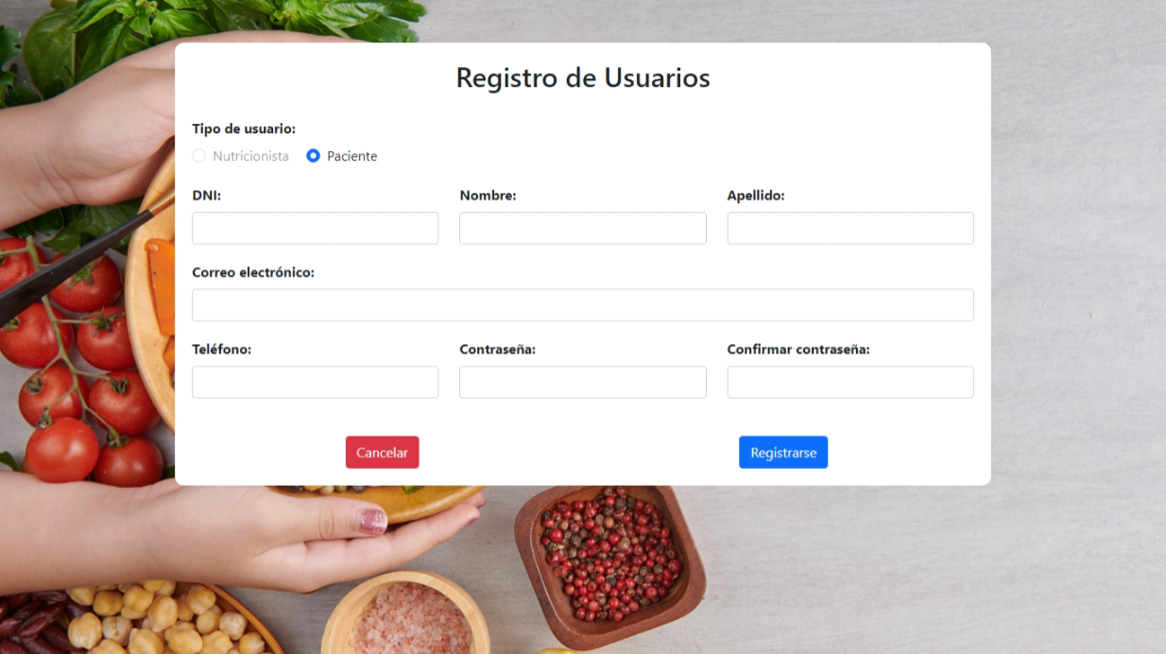

UC–01 | Registrar cuenta
Objetivos  asociados | - OBJ–13 Gestionar usuarios
Requisitos  asociados | - IRQ–08 Información sobre cuentas
Descripción | Un Paciente desea recibir asesoramiento nutricional y accede al sistema para crearse una cuenta.
Precondición | No se encontraron existencias de cuentas con los mismos datos.
Secuencia | Paso | Acción
normal | 1 | El caso de uso comienza cuando el Paciente ingresa al sistema y presiona el botón Registrarse.
 | 2 | El sistema muestra el formulario de registro solicitando los datos personales del Paciente. Estos datos son: Tipo de usuario, DNI, Nombre, apellido, Correo electrónico, Teléfono, contraseña y confirmación de contraseña.
 | 3 | El Paciente completa cada uno de los campos requeridos del formulario y presiona el botón azul Registrarse.
 | 4 | El sistema verifica que se ingresaron los datos correctos y crea la cuenta.
 | 5 | El sistema redirige al usuario a la página principal del sistema.
 | 6 | El sistema muestra un mensaje solicitando que complete su historia clínica con información de salud necesaria para la consulta. El sistema ofrece un botón para redireccionar a la historia clínica del paciente.
Postcondición | El Paciente tiene una cuenta en el sistema.
Excepciones | Paso | Acción
 | 4.a | Si el Paciente dejó un campo obligatorio en blanco, el sistema informa esto y vuelve al formulario poniendo foco en el campo en blanco.
 | 4.b | Si el Paciente ingresó un dato incorrecto, el sistema informa el error y vuelve al formulario poniendo foco en el campo erróneo.
 | 4.c | Si ya hay una cuenta registrada con los datos ingresados, el sistema informa esto y le muestra un enlace para iniciar sesión.
Rendimiento | Paso | Cota de tiempo
 | 4 | 1 segundo
Frecuencia | 1 vez/mes
Estabilidad | Alta
Comentarios

Caso de uso: Iniciar Sesión
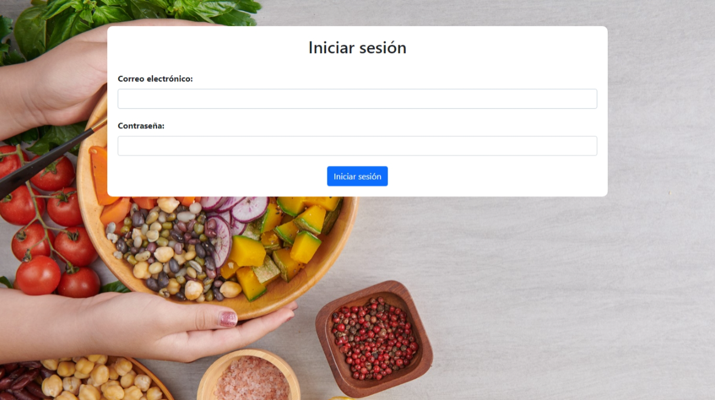

UC–04 | Iniciar sesión
Objetivos  asociados | - OBJ–13 Gestionar usuarios
Requisitos  asociados | - IRQ-08 Información sobre cuentas
Descripción | La Nutricionista, el Administrador o un Paciente acceden al sistema e inician sesión a su cuenta.
Precondición | El Paciente está registrado en el sistema.  La Nutricionista está registrada en el sistema.
Secuencia | Paso | Acción
normal | 1 | El caso de uso comienza cuando el Paciente, Administrador y/o Nutricionista ingresan al sistema y presiona el botón Iniciar Sesión.
 | 2 | El sistema muestra el formulario de inicio de sesión solicitando Correo electrónico y contraseña.
 | 3 | El Paciente, Administrador y/o Nutricionista completan cada uno de los campos requeridos del formulario y presiona el botón azul Iniciar Sesión.
 | 4 | El sistema verifica que se ingresaron los datos correctos.
 | 5 | El sistema redirige al usuario a la página principal del sistema.
Postcondición | El Paciente, Administrador y/o Nutricionista ingresan a su cuenta y pueden utilizar las distintas funciones.
Excepciones | Paso | Acción
 | 4.a | Si el Paciente, Administrador y/o Nutricionista dejó un campo obligatorio en blanco, el sistema informa esto y vuelve al formulario poniendo foco en el campo en blanco.
 | 4.b | Si el Paciente y/o Nutricionista ingresó un dato incorrecto, el sistema informa el error y vuelve al formulario poniendo foco en el campo erróneo.
Rendimiento | Paso | Cota de tiempo
 | 4 | 1 segundo
Frecuencia | 1 vez/mes
Estabilidad | Alta
Comentarios

Caso de uso: Solicitar turno

UC–07 | Solicitar turno
Objetivos  asociados | - OBJ–01 Gestionar los turnos
Requisitos  asociados | - IRQ–01 Información sobre turnos y consultas
Descripción | El paciente solicita un turno para una consulta.
Precondición | El paciente no tiene un turno ya solicitado.  El paciente completó su historia clínica.
Secuencia | Paso | Acción
normal | 1 | El caso de uso comienza cuando el Paciente desea solicitar un nuevo turno y accede al módulo “Mis turnos”.
 | 2 | El sistema muestra en pantalla una tabla con los horarios de cada día de la semana disponibles para consultas.
 | 3 | El Paciente presiona el botón azul “Solicitar Turno”.
 | 4 | El sistema muestra en pantalla un formulario dónde solicita: Tipo de consulta (Lista desplegable para elegir)
 | 5 | El Paciente selecciona el tipo de consulta:  - Si el Paciente selecciona Primera consulta, consultar sección Solicitar primera consulta  Si el paciente selecciona Consulta de seguimiento, consultar sección Solicitar consulta de seguimiento.
 | 6 | El sistema muestra un mensaje en pantalla preguntando si está seguro de solicitar el turno.
 | 7 | El Paciente presiona el botón verde “Confirmar turno” para confirmar su selección.
 | 8 | El sistema registra el nuevo turno reservado y muestra un mensaje en pantalla informando que se otorgó el turno con éxito.
Postcondición | El paciente tiene un turno pendiente en la fecha y horario seleccionado.
Excepciones | Paso | Acción
 | 2 | Si no hay ningún turno registrado en el historial, el sistema informa que no existen registros de turnos, pero le brinda la opción de solicitar turno.
 | 7 | Si el paciente cancela la selección, se vuelve al paso 2 y el caso de uso termina o comienza de nuevo.
Rendimiento | Paso | Cota de tiempo
 | 4 | 1 segundo
Frecuencia | 1 vez/mes
Estabilidad | Alta
Comentarios

Sección 08 | Solicitar primera consulta
Secuencia normal | Paso | Acción
 | 1 | El sistema solicita mediante una lista desplegable el objetivo de salud del paciente.
 | 2 | El Paciente selecciona el objetivo de salud de la consulta.
 | 3 | El sistema muestra en pantalla en ítems los análisis (si es necesario) que debe realizarse el Paciente para esta consulta (depende del objetivo de salud) y recomendaciones para el mismo.
Excepciones | Paso | Acción

Sección 09 | Solicitar consulta de seguimiento
Secuencia normal | Paso | Acción
 | 1 | El sistema muestra una pantalla con el objetivo de salud ya autocompletado y la cantidad de consultas recibidas por el Paciente.
 | 2 | El sistema muestra en pantalla en ítems los análisis que debe realizarse el Paciente para esta consulta (si es necesario) y recomendaciones para el mismo.
Excepciones | Paso | Acción

Caso de uso: Registrar consulta

UC–08 | Registrar consulta
Objetivos  asociados | - OBJ–09 Registrar consultas
Requisitos  asociados | - IRQ–01 Información sobre turnos y consultas
Descripción | La Nutricionista consulta los turnos pendientes para el día y horario y registra la consulta correspondiente.
Precondición | El paciente asociado a la consulta tiene un turno pendiente.
Secuencia | Paso | Acción
normal | 1 | El caso de uso comienza cuando la nutricionista accede al módulo “Turnos y consultas” y consulta los turnos pendientes.
 | 2 | El sistema muestra en pantalla una tabla con los turnos pendientes del día con sus horarios correspondientes y un botón azul “Iniciar consulta”.
 | 3 | La Nutricionista presiona el botón “Iniciar consulta”.
 | 4 | El sistema muestra en pantalla un formulario solicitando: Fecha, hora, paciente, Nutricionista, Tipo de consulta, Objetivo de salud, Diagnóstico, Medidas corporales (altura, peso, circunferencia de muñeca, cintura), Análisis clínicos (si es necesario).
 | 5 | La nutricionista registra esta información y presiona el botón verde “Guardar consulta” para guardar la información obtenida en la consulta.
 | 6 | El sistema muestra en pantalla un mensaje preguntando si está seguro de guardar la consulta.
 | 7 | La nutricionista presiona el botón verde “Confirmar”.
 | 8 | El sistema muestra un mensaje informando que se registró la consulta correctamente y muestra en pantalla la información registrada desde la historia clínica del paciente.
 | 9 | El sistema muestra un mensaje informando que se generó el plan de alimentación y de seguimiento asociado al paciente y ofrece un botón azul “Ver plan de alimentación” y un botón naranja “Ver plan de seguimiento” para observar los planes. Ver caso de uso Gestionar Planes de alimentación y caso de uso Gestionar Planes de seguimiento.
Postcondición | La consulta se registró.  El paciente puede observar la información registrada en la consulta desde su historia clínica.  El sistema generó el plan de alimentación y el plan de seguimiento.
Excepciones | Paso | Acción
 | 5.a | Si se completó con datos incorrectos algún campo del formulario, el sistema pone foco en el campo erróneo e informa esto.
 | 5.b | Si se dejó un campo obligatorio del formulario en blanco, el sistema pone foco en el campo e informa esto.
 | 7 | Si la nutricionista cancela la selección, se vuelve al paso 2.
 | 8 | Si se produce un error al guardar la consulta, el sistema informa esto y la posible solución. Vuelve al paso 2.
 | 9 | Si se produce un error al generar el plan de alimentación, el sistema informa el motivo y la solución. Vuelve al paso 2.
Rendimiento | Paso | Cota de tiempo
 | 4 | 1 segundo
Frecuencia | 1 vez/mes
Estabilidad | Alta
Comentarios

Caso de uso: Gestionar Planes de alimentación

UC–09 | Gestionar Planes de alimentación
Objetivos  asociados | - OBJ–04 Gestionar planes de alimentación de pacientes
Requisitos  asociados | - IRQ–05 Información sobre Plan de alimentación
Descripción | La Nutricionista gestiona los planes de alimentación generados por el sistema de forma automática.
Precondición | Se generó el plan de alimentación.
Secuencia | Paso | Acción
normal | 1 | El caso de uso comienza cuando la nutricionista registra la información obtenida en la consulta y el sistema genera automáticamente el plan de alimentación. La Nutricionista presiona el botón azul “Ver plan de alimentación” para observar el plan de alimentación generado.
 | 2 | El sistema muestra en pantalla los alimentos que debe consumir el Paciente, alimentos a evitar, horarios de Desayuno, Almuerzo, Merienda, Cena y Entre comidas.
 | 3 | El sistema muestra dos botones: “Confirmar plan” para confirmar el plan generado y “Modificar plan” para modificarlo.
 | 4 | La Nutricionista selecciona uno de ellos:  - Si la Nutricionista presiona “Confirmar plan”, consultar sección Confirmar Plan de alimentación.  - Si la Nutricionista presiona “Modificar plan”, consultar la sección Modificar Plan de alimentación.
 | 5 | El sistema guarda el plan de alimentación y muestra en pantalla que se guardó el plan.
Postcondición | Se guardó el plan de alimentación del Paciente.
Excepciones | Paso | Acción
 | 5.a | Si ocurre un error al guardar el plan de alimentación, el sistema informa esto y da la posible solución.
Rendimiento | Paso | Cota de tiempo
 | 4 | 1 segundo
Frecuencia | 1 vez/mes
Estabilidad | Alta
Comentarios

Sección 10 | Confirmar Plan de alimentación
Secuencia normal | Paso | Acción
 | 1 | El sistema muestra un mensaje de diálogo informando que este será el plan de alimentación definitivo para el Paciente y pregunta si está seguro de confirmar el plan. Ofrece dos botones: “Confirmar” para confirmar la selección y “Volver al plan” para cancelar la selección.
 | 2 | La Nutricionista presiona “Confirmar”.
Excepciones | Paso | Acción
 | 2.a | Si la Nutricionista presiona “Volver al plan” vuelve al Plan de alimentación generado y termina la sección.

Sección 11 | Modificar Plan de alimentación
Secuencia normal | Paso | Acción
 | 1 | El sistema muestra en pantalla un formulario en el que se puede editar: alimentos recomendados, alimentos a evitar y horarios.
 | 2 | La Nutricionista modifica estos campos.
 | 3 | La Nutricionista presiona el botón verde “Guardar” para guardar las modificaciones.
 | 4 | El sistema muestra un mensaje de diálogo informando que este será el plan de alimentación definitivo para el Paciente y pregunta si está seguro de guardar el plan. Ofrece dos botones: “Confirmar” para confirmar la selección y “Volver al plan” para cancelar la selección.
 | 5 | La Nutricionista presiona “Confirmar”.
Excepciones | Paso | Acción
 | 2.a | Si la Nutricionista completa los campos del formulario con datos incorrectos, el sistema pone foco en ese campo e informa esto en color rojo.
 | 2.b | Si la Nutricionista deja en blanco un campo obligatorio del formulario, el sistema pone foco en ese campo e informa esto en color rojo.
 | 5.a | Si la Nutricionista presiona “Volver al plan”, regresa al formulario con los campos ya modificados.

Caso de uso: Gestionar Planes de seguimiento

UC–11 | Gestionar Planes de seguimiento
Objetivos  asociados | - OBJ–03 Gestionar planes de seguimiento de pacientes
Requisitos  asociados | - IRQ–06 Información sobre Plan de seguimiento
Descripción | La Nutricionista gestiona los planes de seguimiento generados por el sistema de forma automática.
Precondición | Se generó el plan de seguimiento.
Secuencia | Paso | Acción
normal | 1 | El caso de uso comienza cuando la nutricionista registra la información obtenida en la consulta y el sistema genera automáticamente el plan de seguimiento. La Nutricionista presiona el botón naranja “Ver plan de seguimiento” para observar el plan de seguimiento generado.
 | 2 | El sistema muestra en pantalla las actividades recomendadas a realizar, los horarios de realización, recomendaciones, recursos externos.
 | 3 | El sistema muestra dos botones: “Confirmar plan” para confirmar el plan generado y “Modificar plan” para modificarlo.
 | 4 | La Nutricionista presiona uno de ellos:  - Si la Nutricionista presiona “Confirmar plan”, consultar sección Confirmar Plan de seguimiento.  - Si la Nutricionista presiona “Modificar plan”, consultar la sección Modificar Plan de seguimiento.
 | 5 | El sistema guarda el plan de seguimiento y muestra en pantalla que se guardó el plan.
Postcondición | Se guardó el plan de seguimiento del Paciente.
Excepciones | Paso | Acción
 | 5.a | Si ocurre un error al guardar el plan de seguimiento, el sistema informa esto y da la posible solución.
Rendimiento | Paso | Cota de tiempo
 | 4 | 1 segundo
Frecuencia | 1 vez/mes
Estabilidad | Alta
Comentarios

Sección 14 | Confirmar Plan de seguimiento
Secuencia normal | Paso | Acción
 | 1 | El sistema muestra un mensaje de diálogo informando que este será el plan de seguimiento definitivo para el Paciente y pregunta si está seguro de confirmar el plan. Ofrece dos botones: “Confirmar” para confirmar la selección y “Volver al plan” para cancelar la selección.
 | 2 | La Nutricionista presiona “Confirmar” para confirmar la selección.
Excepciones | Paso | Acción
 | 2.a | Si la Nutricionista presiona “Volver al plan” vuelve al Plan de seguimiento generado y termina la sección.

Sección 15 | Modificar Plan de seguimiento
Secuencia normal | Paso | Acción
 | 1 | El sistema muestra en pantalla un formulario en el que se puede editar: actividades recomendadas, horarios de realización, recursos externos.
 | 2 | La Nutricionista modifica estos campos.
 | 3 | La Nutricionista presiona el botón verde “Guardar” para guardar las modificaciones.
 | 4 | El sistema muestra un mensaje de diálogo informando que este será el plan de seguimiento definitivo para el Paciente y pregunta si está seguro de guardar el plan. Ofrece dos botones: “Confirmar” para confirmar la selección y “Volver al plan” para cancelar la selección.
 | 5 | La Nutricionista presiona “Confirmar”.
Excepciones | Paso | Acción
 | 2.a | Si la Nutricionista completa los campos del formulario con datos incorrectos, el sistema pone foco en ese campo e informa esto en color rojo.
 | 2.b | Si la Nutricionista deja en blanco un campo obligatorio del formulario, el sistema pone foco en ese campo e informa esto en color rojo.
 | 5.a | Si la Nutricionista presiona “Volver al plan”, regresa al formulario con los campos ya modificados.

Caso de uso: Gestionar mis Planes de seguimiento

UC–12 | Gestionar mis Planes de seguimiento
Objetivos  asociados | - OBJ–03 Gestionar planes de seguimiento de pacientes
Requisitos  asociados | - IRQ–06 Información sobre Plan de seguimiento
Descripción | El paciente gestiona sus planes de seguimiento.
Precondición | El Paciente tiene al menos un plan de seguimiento asociado.
Secuencia | Paso | Acción
normal | 1 | El caso de uso comienza cuando el Paciente presiona el módulo “Mis planes”- “Planes de seguimiento”.
 | 2 | El sistema muestra en pantalla los planes generados asociados al Paciente y su estado (válido o no), además dos botones: uno “Ver” para ver el plan o “Imprimir” imprimirlo.
 | 3 | El Paciente presiona uno de esos botones:  - Si el Paciente presiona el botón verde “Ver”, consultar la sección “Consultar plan de seguimiento”.  - Si el Paciente presiona “Imprimir”, consultar la sección “Imprimir plan de seguimiento”.
 | 5 | El Paciente presiona el botón “Volver a Mis Planes” regresando al paso 2 y termina el caso de uso.
Postcondición | Se gestionó el plan de seguimiento del Paciente.
Excepciones | Paso | Acción
 | 2.a | Si el Paciente no tiene ningún plan asociado, el sistema informa esto y termina el caso de uso.
Rendimiento | Paso | Cota de tiempo
 | 4 | 1 segundo
Frecuencia | 1 vez/mes
Estabilidad | Alta
Comentarios

Sección 16 | Consultar Plan de seguimiento
Secuencia normal | Paso | Acción
 | 1 | El sistema muestra en pantalla el plan generado mostrando la siguiente información: actividades recomendadas, horarios de realización, tiempo de realización. Además, un botón “Volver a Mis Planes” para regresar a la pantalla anterior.
 | 2 | El Paciente consulta la información que desea.
Excepciones | Paso | Acción

Sección 17 | Imprimir Plan de seguimiento
Secuencia normal | Paso | Acción
 | 1 | El sistema abre en una nueva pestaña una vista previa de la impresión. Muestra una lista desplegable para elegir la impresora o descargar como PDF, Radio buttons para el diseño y las Páginas. Y más opciones de configuración que muestra: Listas desplegables para seleccionar: Tamaño de papel, Páginas por hoja, Márgenes; aparece una caja de texto para Escala (%) y checkbox con opciones de encabezados y pie de páginas y gráficos de fondo. Por último, los botones: Azul para “Imprimir” y gris para “Cancelar”.
 | 2 | El paciente selecciona la impresora a usar en la lista desplegable y el tamaño de papel para la impresión.
 | 3 | El paciente presiona el botón “Imprimir”.
 | 4 | El sistema muestra un mensaje emergente preguntando si está seguro de su elección. Muestra dos botones: uno “Confirmar” y otro “Cancelar”.
 | 5 | El paciente presiona el botón “Confirmar”.
 | 6 | El sistema informa el comienzo de la impresión.
Excepciones | Paso | Acción
 | 5.a | Si el paciente presiona “Cancelar”, se vuelve al paso 1.
 | 6.a | Si ocurrió un error al imprimir el plan, el sistema muestra un mensaje emergente informando esto y su posible solución y vuelve al paso 1.

Caso de uso: Registrar actividades completadas

UC–13 | Registrar actividades completadas
Objetivos  asociados | - OBJ–03 Gestionar planes de seguimiento de pacientes
Requisitos  asociados | - IRQ–06 Información sobre Plan de seguimiento
Descripción | El Paciente accede a la pestaña “Mis Planes” – “Planes de seguimiento” y selecciona el plan vigente para registrar las actividades recomendadas en el mismo a medida que las realiza.
Precondición | El paciente tiene un plan de seguimiento asociado.
Secuencia | Paso | Acción
normal | 1 | El caso de uso comienza cuando el paciente ingresa a la pestaña “Mis Planes” – “Planes de seguimiento” para consultar su plan.
 | 2 | El sistema muestra en pantalla los planes generados asociados al Paciente y su estado (válido o no), además dos botones: uno “Ver” para ver el plan o “Imprimir” imprimirlo.
 | 3 | El paciente presiona el botón “Ver” y consulta el plan actual.
 | 4 | El sistema muestra todas las actividades recomendadas y las fechas y horarios exactos a realizar para la próxima consulta de seguimiento.  Ofrece un botón “Registrar actividades” para registrar las actividades completadas.
 | 5 | El paciente presiona el botón “Registrar actividades” y selecciona las actividades completadas mediante checkbox y guarda esta información.
Postcondición | Se registraron las actividades completadas por el paciente.
Excepciones | Paso | Acción
 | 1 | Si el paciente no tiene ningún plan de seguimiento asociado, el sistema informa esto y termina el caso de uso volviendo a la pantalla inicial del sistema.
Rendimiento | Paso | Cota de tiempo
 | 4 | 1 segundo
Frecuencia | 1 vez/mes
Estabilidad | Alta
Comentarios

Caso de uso: Gestionar mi Historia Clínica

UC–14 | Gestionar mi Historia Clínica
Objetivos  asociados | - OBJ–02 Gestionar historia clínica de pacientes
Requisitos  asociados | - IRQ–02 Información sobre historias clínicas
Descripción | El Paciente puede gestionar su historia clínica, ya sea consultando o modificando.
Precondición | El paciente tiene una historia clínica.
Secuencia | Paso | Acción
normal | 1 | El caso de uso comienza cuando el paciente ingresa a la pestaña “Mi Historia Clínica”.
 | 2 | El sistema muestra en pantalla el perfil del Paciente, mostrando datos personales como: Nombre y apellido, edad, fecha de nacimiento, sexo, altura, peso, email, teléfono, días y horarios fijos disponibles, tiempo disponible para cocinar, cantidad de personas a cocinar, historial de consultas recibidas, objetivos de salud, estilo de vida. Además, muestra otras secciones como: Patologías, cirugías, anamnesis alimentaria, alergias, intolerancias, valores de análisis clínicos.
 | 3 | El sistema ofrece un botón “Editar” para modificar esta información.
 | 4 | Si el Paciente presionar el botón “Editar” consultar la sección Modificar historia clínica.
 | 5 | El Paciente realiza su consulta y/o modificación de la historia clínica y termina el caso de uso.
Postcondición | Se gestionó la historia clínica del Paciente.
Excepciones | Paso | Acción
 | 4 | Si el Paciente no presiona el botón “Editar”, el sistema continúa mostrando toda la información personal del Paciente y se está realizando el caso de uso Consultar historia clínica.
Rendimiento | Paso | Cota de tiempo
 | 4 | 1 segundo
Frecuencia | 1 vez/mes
Estabilidad | Alta
Comentarios | Este caso de uso también se usa para Consultar historia clínica.

Sección 18 | Modificar historia clínica
Secuencia normal | Paso | Acción
 | 1 | El sistema muestra un formulario con los campos anteriormente rellenado solicitando: Nombre y apellido, edad, fecha de nacimiento, sexo, altura, peso, email, teléfono, días y horarios fijos disponibles, tiempo disponible para cocinar, cantidad de personas a cocinar, historial de consultas recibidas, objetivos de salud, estilo de vida, Patologías, cirugías, anamnesis alimentaria, alergias, intolerancias, valores de análisis clínicos.
 | 2 | El Paciente modifica los campos del formulario.
 | 3 | El paciente presiona el botón “Guardar”.
 | 4 | El sistema informa mediante un mensaje emergente que se modificará la historia clínica y pregunta si está seguro de su elección. Ofrece un botón “Confirmar” y otro “Cancelar”.
 | 5 | El paciente presiona el botón “Confirmar”.
 | 6 | El sistema guarda las modificaciones realizadas en la historia clínica e informa esto.
Excepciones | Paso | Acción
 | 5.a | Si el paciente presiona “Cancelar”, se vuelve al paso 2 con los campos modificados.
 | 6.a | Si ocurrió un error al guardar los cambios, el sistema informa esto y su posible solución y vuelve al paso 2 con los campos modificados.

Caso de uso: Completar historia clínica

UC–15 | Completar historia clínica
Objetivos  asociados | - OBJ–01 Gestionar los turnos  - OBJ–02 Gestionar historia clínica de pacientes  - OBJ–09 Gestionar consultas
Requisitos  asociados | - IRQ–01 Información sobre turnos y consultas  - IRQ–02 Información sobre historias clínicas
Descripción | El Paciente completa la información personal y de salud de su historia clínica luego de solicitar turno para una primera consulta.
Precondición | El paciente tiene una primera consulta asociada.
Secuencia | Paso | Acción
normal | 1 | El caso de uso comienza cuando el paciente ingresa a la pestaña “Mi Historia Clínica” para completar la información de salud necesaria.
 | 2 | El sistema muestra en pantalla el perfil del Paciente, mostrando datos personales como: Nombre y apellido, email y teléfono. Pero hay campos en blanco para: edad, fecha de nacimiento, sexo, altura, peso, días y horarios fijos disponibles, tiempo disponible para cocinar, cantidad de personas a cocinar, historial de consultas recibidas, objetivos de salud, estilo de vida. Además, muestra otras secciones como: Patologías, cirugías, anamnesis alimentaria, alergias, intolerancias, valores de análisis clínicos.
 | 3 | El sistema muestra un botón “Agregar” para agregar información.
 | 4 | El paciente presiona “Agregar”.
 | 5 | El sistema muestra un formulario solicitando la siguiente información: edad, fecha de nacimiento, sexo, altura (no obligatorio), peso (no obligatorio), días y horarios fijos disponibles, tiempo disponible para cocinar, cantidad de personas a cocinar, patologías, cirugías, anamnesis alimentaria, alergias, intolerancias, valores de análisis clínicos (no obligatorio), objetivos de salud, estilo de vida.
 | 6 | El paciente completa el formulario registrando la información solicitada.
 | 7 | El paciente presiona el botón “Guardar”.
 | 8 | El sistema muestra un mensaje emergente preguntando si está seguro de su elección. Muestra dos botones: uno “Confirmar” y otro “Cancelar”.
 | 9 | El paciente presiona “Confirmar”.
 | 10 | El sistema muestra un mensaje informando que se guardó la información con éxito y muestra en pantalla la historia clínica del paciente con la información recientemente ingresada.
Postcondición | Se registró la información de la historia clínica del paciente.
Excepciones | Paso | Acción
 | 6.a | Si se completó con datos incorrectos en el formulario, el sistema pone foco en color rojo en el campo erróneo informando el error.
 | 6.b | Si se dejó un campo obligatorio en blanco, el sistema pone foco en color rojo e informa esto.
 | 9 | Si el paciente presiona “Cancelar”, se vuelve al paso 5 con los datos que rellenó antes de intentar guardar el registro.
 | 10 | Si ocurrió un error al guardar la información registrada, el sistema informa el error y una posible solución. Vuelve al paso 5 con los datos que rellenó antes de intentar guardar el registro.
Rendimiento | Paso | Cota de tiempo
 | 4 | 1 segundo
Frecuencia | 1 vez/mes
Estabilidad | Alta
Comentarios

Caso de uso: Gestionar Menú

UC–17 | Gestionar Menú
Objetivos  asociados | - OBJ–05 Gestionar menú semanal
Requisitos  asociados | - IRQ–07 Información sobre menú semanal
Descripción | El paciente puede gestionar el menú semanal asociado. Puede consultar menú semanal y seleccionar opción de menú para registrar los alimentos consumidos.
Precondición | El paciente tiene una consulta recibida asociada.  El Paciente tiene un Plan de alimentación asociado.
Secuencia | Paso | Acción
normal | 1 | El caso de uso comienza cuando el Paciente accede a la pestaña “Menú semanal” y desea consultar y/o seleccionar una receta del menú.
 | 2 | El sistema muestra en pantalla varias recetas según los alimentos recomendados del plan de alimentación, objetivo de salud del paciente y tiempo de preparación, con su: nombre del plato, tiempo estimado de preparación, cantidad de personas equivalente, ingredientes. Además, en cada receta ofrece el botón “Ver”. Ofrece filtros: por Alimentos, por Tiempo de preparación, por cantidad de personas, por objetivos de salud.
 | 3 | El Paciente presiona el botón “Ver” para consultar la receta deseada.
 | 4 | El sistema muestra en pantalla la receta seleccionada con su nombre del plato, tiempo estimado de preparación, cantidad de personas equivalente, ingredientes, preparación, recursos externos, valores nutricionales, recomendaciones, excepciones.  Ofrece un botón “Preparar receta”.
 | 5 | Si el Paciente presiona el botón “Preparar receta”, la receta se registra en el plan de seguimiento del paciente para llevar un seguimiento de los valores nutricionales consumidos.
 | 6 | El Paciente presiona el botón “Volver” y vuelve al paso 2 y termina el caso de uso.
Postcondición | Se consultó el menú semanal y/o se registró la receta.
Excepciones | Paso | Acción
 | 2 | Si el Paciente no tiene un plan de alimentación asociado, el sistema informa esto y muestra todas las recetas registradas. El Paciente no puede registrar la receta.
 | 2 | Si no se encontraron registros de recetas, el sistema informa esto y termina el caso de uso.
Rendimiento | Paso | Cota de tiempo
 | 4 | 1 segundo
Frecuencia | 1 vez/mes
Estabilidad | Alta
Comentarios

Diagrama de Interacción

Operaciones

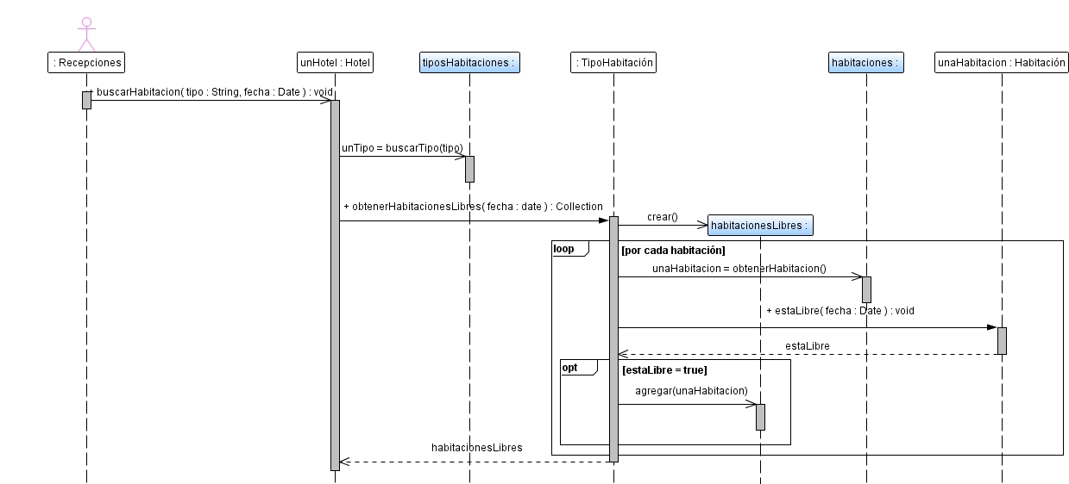
Operación: buscarHabitacion(tipo,fecha)

Operación: completarForm(unEmail,unPassword)

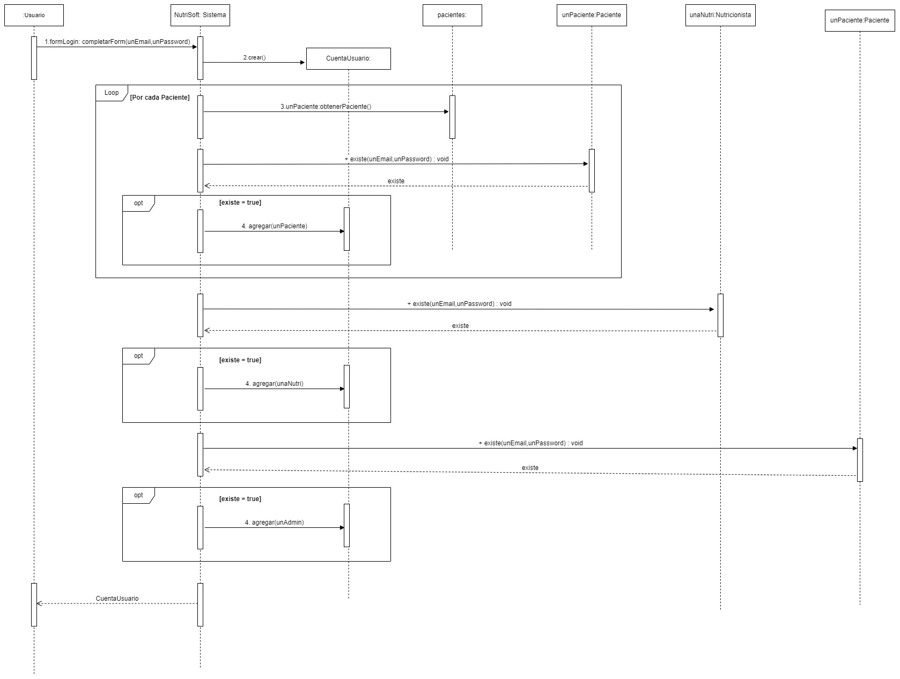

Operación: solicitarTurno()
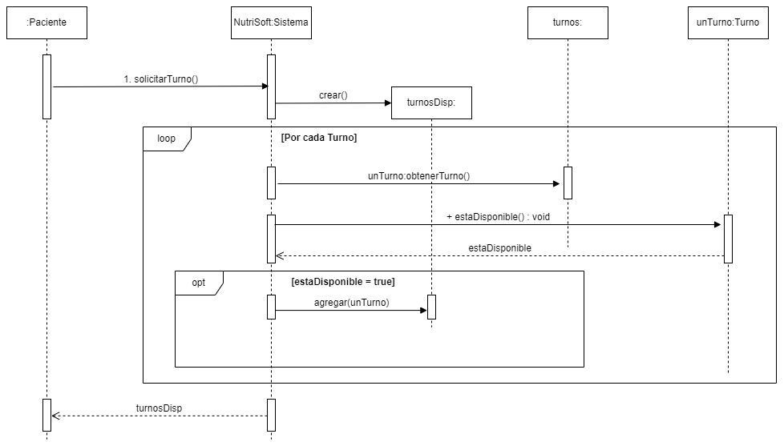

Operación: seleccionarDia(dia)
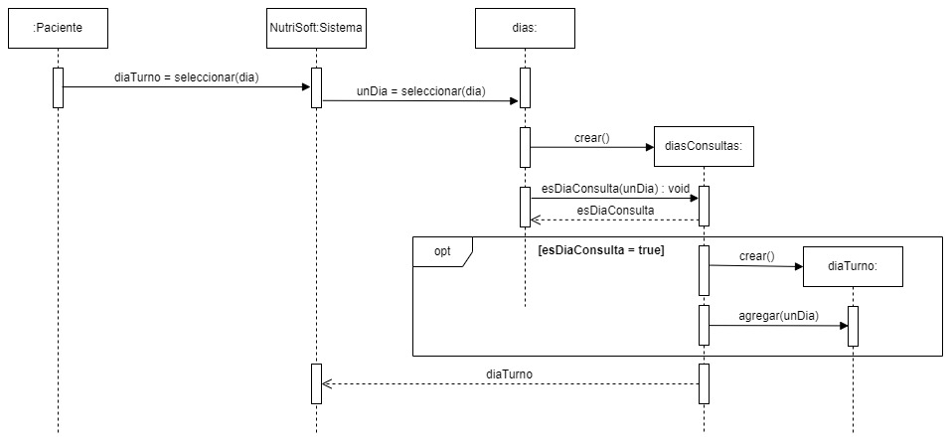

Operación: seleccionarHora(hora)
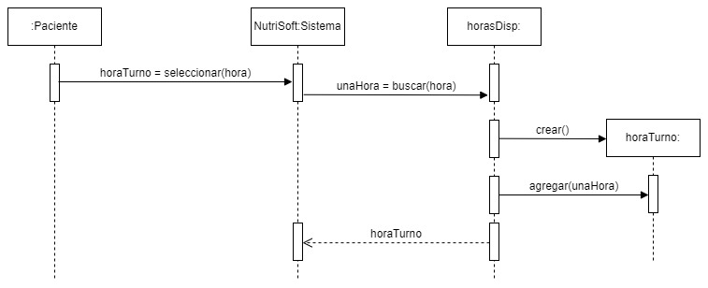

Operación: seleccionarTipoConsulta(tipoConsulta)
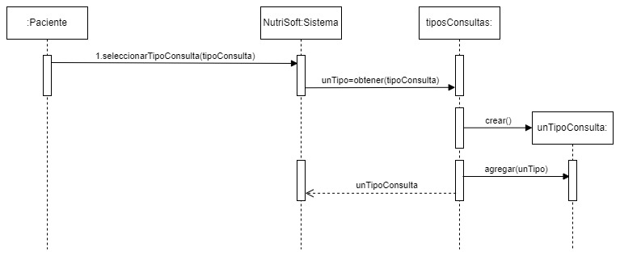

Operación: confirmarTurno(diaTurno,horaTurno,tipoConsulta)
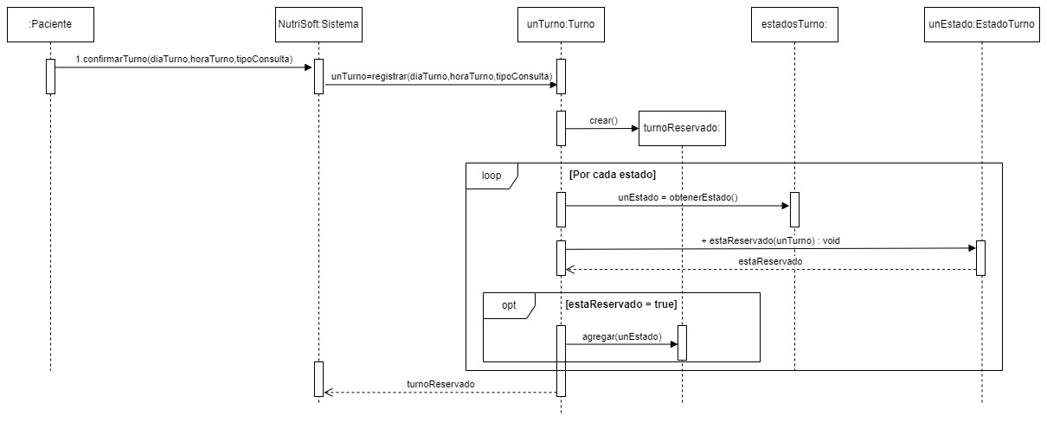

Operación: iniciarConsulta()
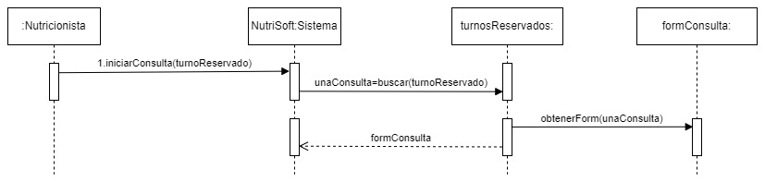

Operación: formConsulta=completarForm(unaFecha,unaHora,unPaciente,tipoConsulta,objetivoSalud,medidasCorporales,diagnostico)
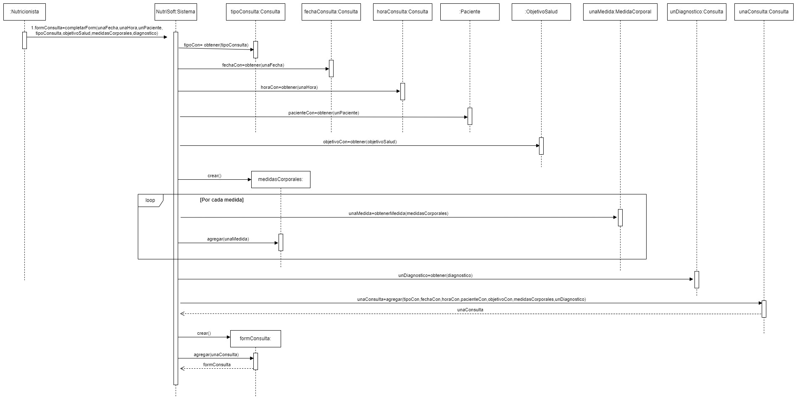

Operación: registrarConsulta(formConsulta)
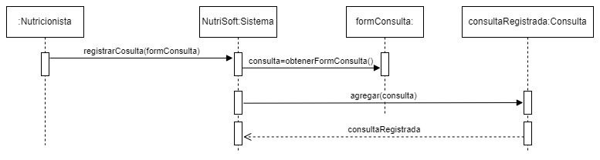

Operación: confirmarPlan(planAlimentacion)
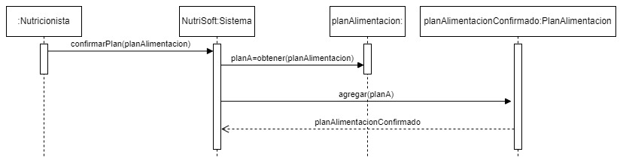

Operación: modificar(unAlimentoRecomendado,unAlimentoEvitado, horariosConsumicion)
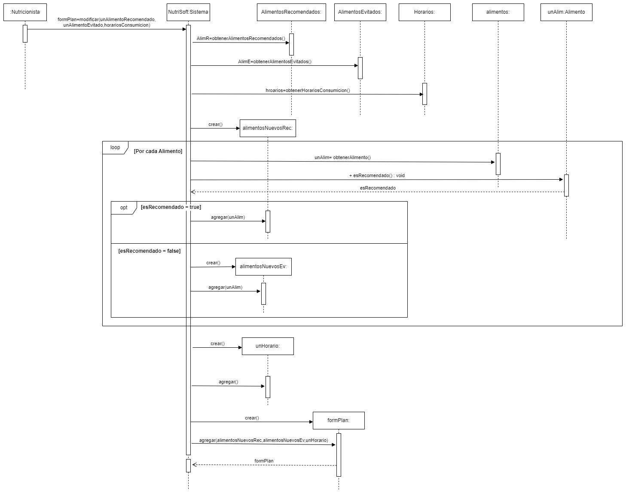

Operación: confirmarPlan(planSeguimiento)
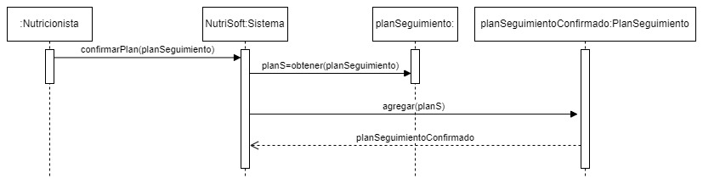

Operación: modificar(unaActividad,unHorarioRealizacion, recursosExternos)
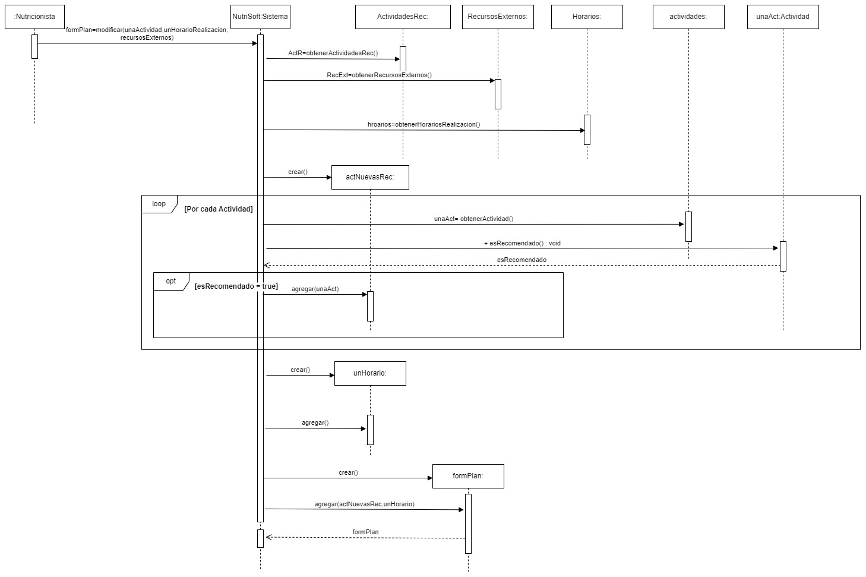

Operación: actividadCompleta=seleccionarActividadCompletada(unaActividad)
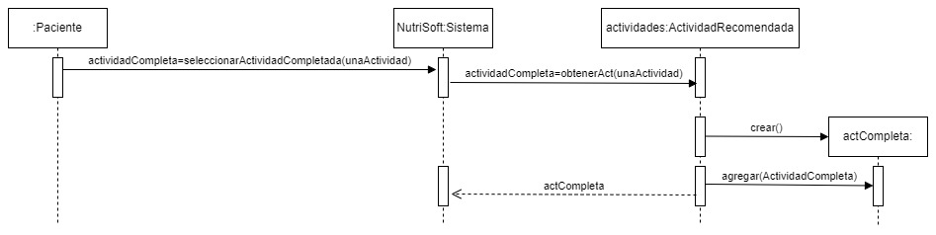

Operación: registrarActividad(actividadCompleta)
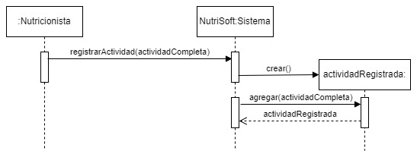

Operación: datosPersonales=completar(edad,fecha_nac,sexo,altura,peso,días_disp, horas_disp,tiempo_cocina,cant_cocina,objetivo_salud, estilo_vida)
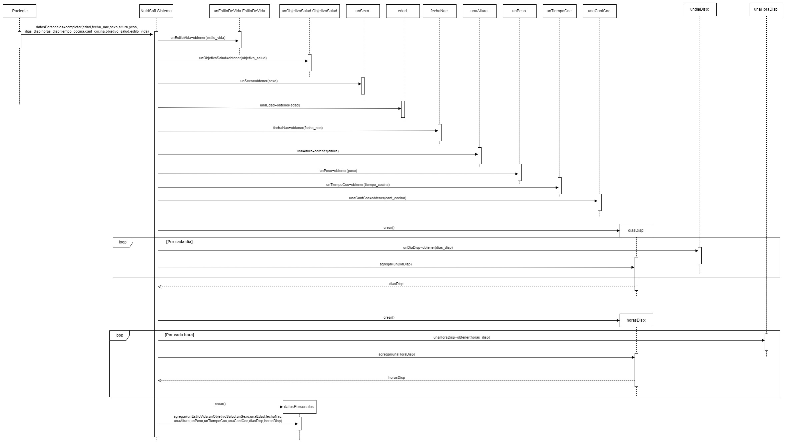

Operación: datosMedicos=completar(patologías,cirugías,anamnesis_alimentaria, alergias,intolerancias,análisis_clinico)
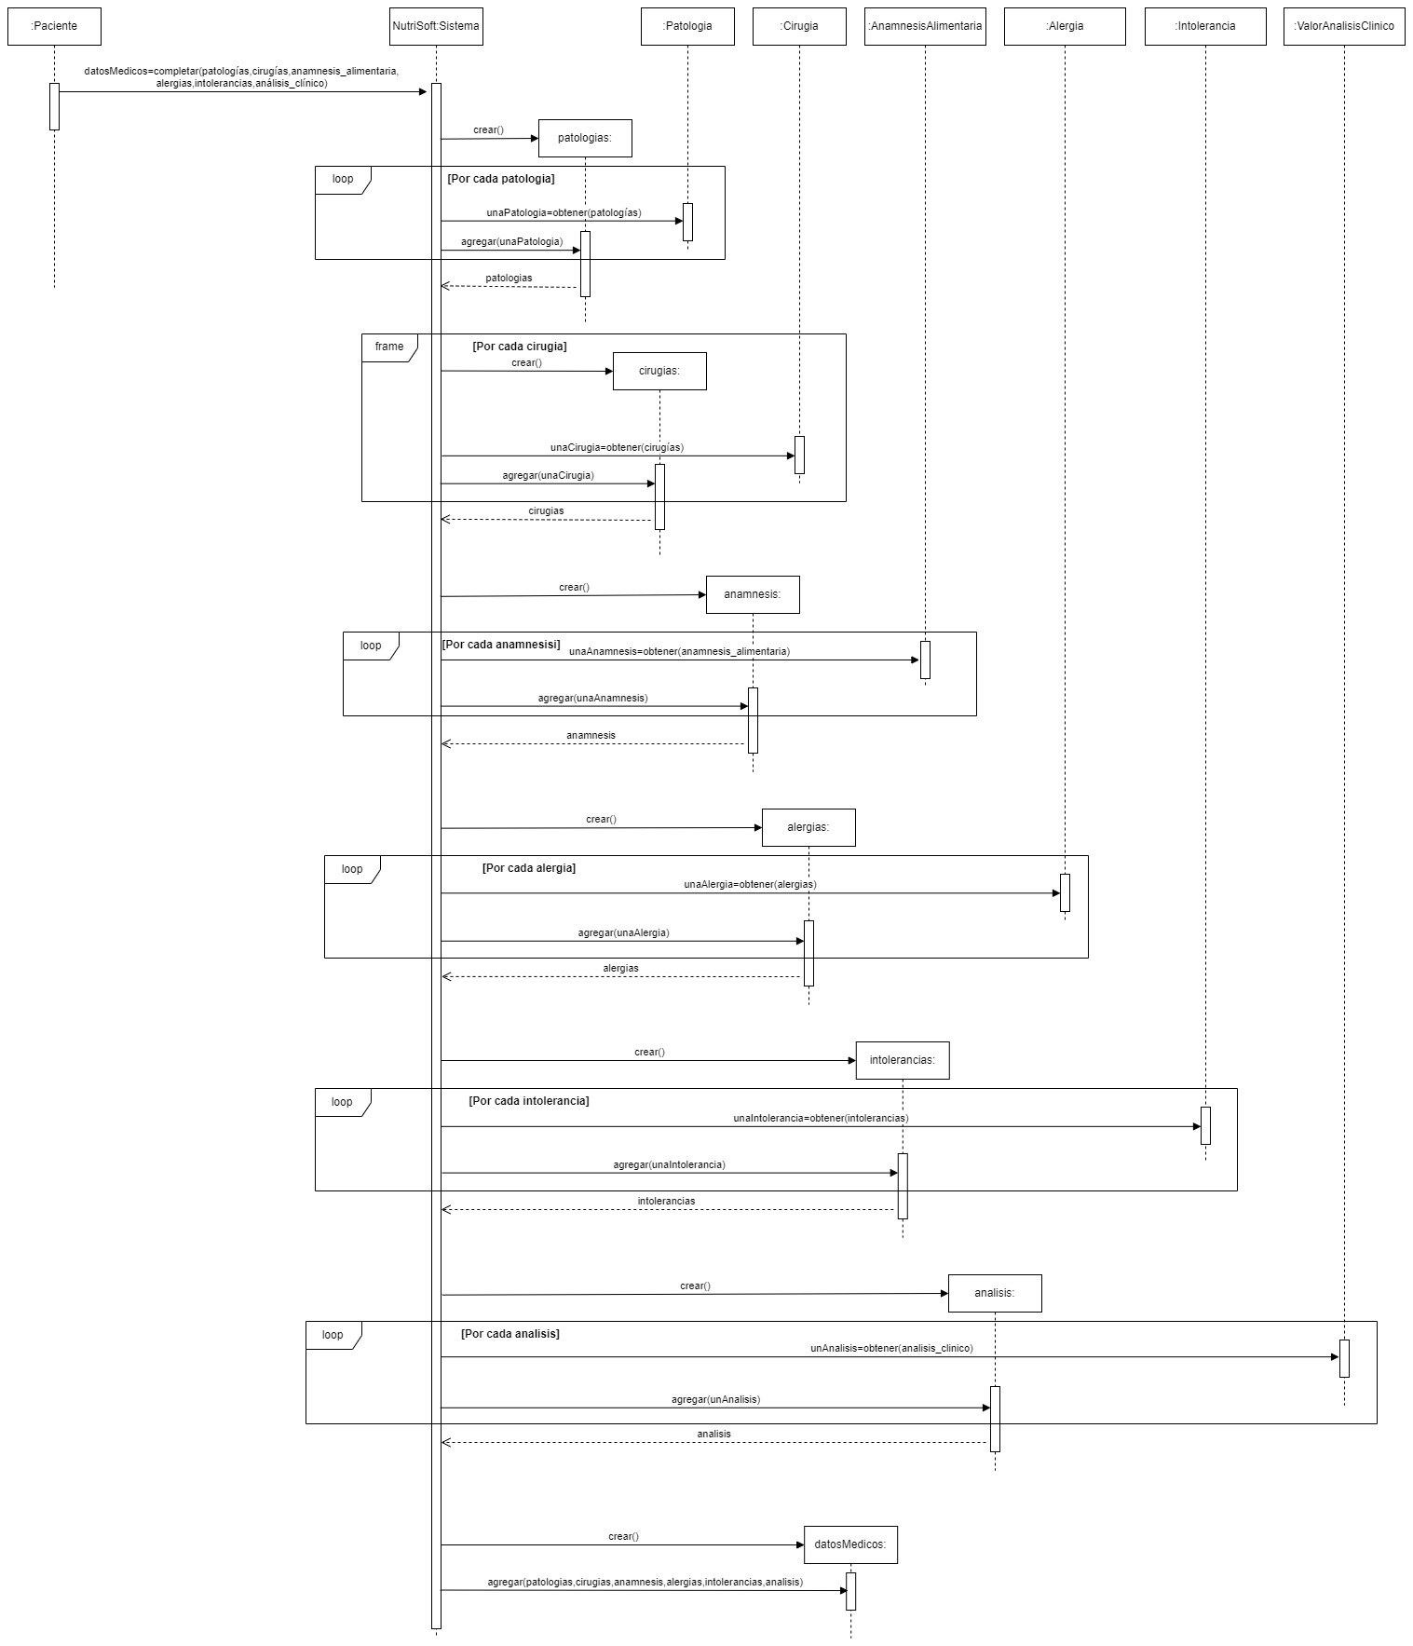

Operación: registrarHC(datosPersonales,datosMedicos)
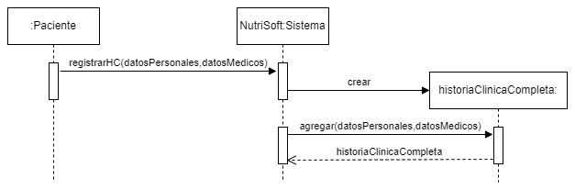

Operación: seleccionarTurnoPendiente()
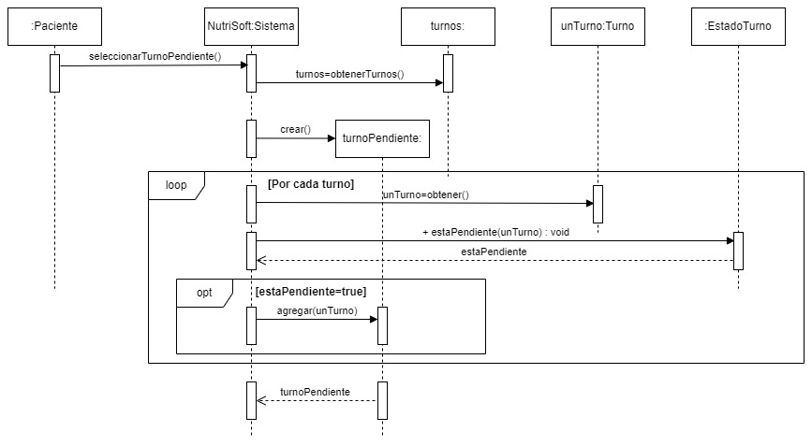

Operación: cancelarTurno(turnoPendiente)
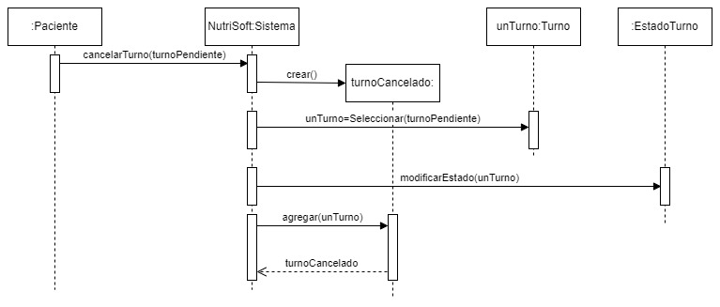

Operación: confirmarAsistencia(turnoPendiente)
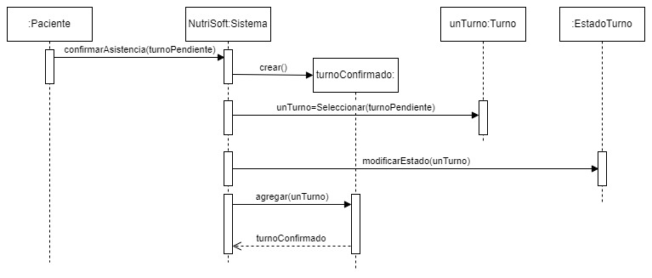

Diagrama de Clase

